NOTAS ESPECIAIS SOBRE MONITORES LCD … | 1
Informações para sua segurança e conforto … | 2
DESEMPACOTAMENTO … | 5
Prendendo / Removendo a Base … | 6
AJUSTE DA POSIÇÃO DO ECRÃ … | 6
Montagem na parede (opcional) | 7
LIGAÇÃO DO CABO DE ALIMENTAÇÃO … | 8
PRECAUÇÕES DE SEGURANÇA … | 8
LIMPEZA DO MONITOR … | 8
POUPANÇA DE ENERGIA …8 | 9
DDC …8 | 9
ATRIBUIÇÃO DOS PINOS DOS CONECTORES … | 10
Tabela de temporizaçăo padrăo ... | 11
INSTALAÇÃO ... | 12
CONTROLOS DO UTILIZADOR ………. | 13
COMO AJUSTAR UMA PROGRAMAÇÃO ….. | 14
RESOLUÇÃO DE PROBLEMAS | 18

NOTAS ESPECIAIS SOBRE MONITORES LCD
Os seguintes sintomas são normais ao monitor LCD e não indicam um problema.

AVISO
- Devido à natureza da luz fluorescente, a tela pode piscar durante o uso inicial. Desligue o Interruptor de Energia e depois ligue-o novamente para assegurar-se de que a piscagem desapareceu.
- Você pode encontrar brilho levemente desigual na tela dependendo do padrão do desktop que você usa.
- A tela LCD tem pixels efetivos de 99.99% ou mais. Pode incluir manchas de 0.01% ou menos tais como falta de pixel ou um pixel aceso o tempo todo.
- Devido à natureza da tela LCD, uma imagem seguida da tela anterior pode permanecer depois de trocar a imagem, quando a mesma imagem é exposta por horas. Neste caso, a tela é recuperada lentamente mudando a imagem ou desligando o Interruptor de Energia por horas.

Informações para sua segurança e conforto

Instruções de segurança
Leia estas instruções atentamente. Guarde este documento para futura referência. Siga todos os avisos e instruções assinalados no produto.

CUIDADO ao ligar e desligar dispositivo
Observe as directrizes seguintes quando ligar e desligar a energia da unidade de alimentação:
Instale a unidade de alimentação antes de ligar o cabo de alimentação à ficha de alimentação AC.
Desligue o cabo de alimentação antes de retirar a unidade de alimentação do produto.
Se o sistema tiver diversas fontes de alimentação, desligue a alimentação do sistema retirando os cabos das fontes de alimentação.

CUIDADO a ter com a acessibilidade
Certifique-se de que a tomada de alimentação à qual ligou o cabo de alimentação é de acesso fácil e localizada o mais próximo do utilizador do equipamento. Quando necessitar de desligar a alimentação do equipamento, certifique-se de que desligou o cabo de alimentação da tomada eléctrica.

Avisos
- Não utilize este produto próximo da água.
- Não coloque este produto numa carreta instável, prateleira ou mesa. Se o produto cair ao chão, poderá danificar-se seriamente.
- As ranhuras e as aberturas são disponibilizadas para ventilação, de forma a assegurar um funcionamento fidedigno do produto e para o proteger do sobreaquecimento. Estas aberturas não podem ser bloqueadas ou tapadas. As aberturas nunca devem ser bloqueadas colocando o produto sobre uma cama, sofá, tapete ou outra superfície semelhante. Este produto nunca deve ser colocado perto ou sobre um radiador, uma boca de ar quente ou numa instalação incorporada, a menos que se disponibilize uma ventilação adequada.
- Não coloque objectos de qualquer tipo dentro das ranhuras do receptáculo, uma vez que estas podem tocar em pontos de tensão perigosos ou curtocircuitar partes que podem provocar um incêndio ou choque eléctrico. Não derrame líquido para cima ou dentro do produto.
- Para evitar danificar os componentes internos e para evitar o derrame da bateria, não coloque o produto sobre uma superfície vibrante.
- Não utilize este produto num ambiente de prática desportiva, exercício ou vibrante, que irá provavelmente provocar curto-circuitos ou danificar os dispositivos de forma inesperada, HDD ("Hard Disk Drives" - Unidades de Disco Rígido, unidades ópticas e mesmo o risco de exposição a baterias de lítio.

Audição em segurança
Siga estas instruções, sugeridas por especialistas auditivos para proteger a sua audição.
- Aumente lentamente o volume até poder ouvi-lo nitidamente e confortavelmente e sem distorções.
- Depois de definir o nível do volume, não o aumente depois dos seus ouvidos se ajustarem.
- Limite a quantidade de tempo que ouve música muito alta.
- Evite aumentar o volume para bloquear os ruídos circundantes.
- Baixe o volume se não consegue ouvir pessoas a falar próximo de si.

Assistência técnica ao produto
Não tente reparar este produto, uma vez que a abertura ou remoção de tampas pode expô-lo a pontos de tensão perigosos ou a outros riscos. Remeta toda a assistência técnica a pessoal qualificado.
Desligue a ficha do cabo de alimentação deste produto da parede e consulte um técnico qualificado quando:
- cabo de alimentação ou a ficha estiverem danificados, cortados ou gastos;
- Tiver sido derramado líquido para dentro do produto;
- produto tiver sido exposto à chuva ou à água;
- produto tiver caído ao chão ou o receptáculo ter sido danificado;
- produto apresentar uma grande diferença no desempenho, indicando que necessita de ser reparado;
- produto não funciona normalmente depois de seguir as instruções.

 | Nota: Ajuste apenas os controlos que estão englobados nas instruções de funcionamento, visto que o ajuste incorrecto de outros controlos pode provocar danos, o que requer um trabalho exaustivo por parte do técnico qualificado para repor o produto para o funcionamento normal.

Estado do pixeis do LCD
A unidade do LCD foi produzida com técnicas de fabrico de elevada precisão. Contudo, alguns pixels podem ocasionalmente não ser activados ou aparecer como pontos pretos ou vermelhos. Tal não tem qualquer efeito na imagem gravada e não constitui um funcionamento incorrecto.

Sugestões e informações para uma utilização confortável
Os utilizadores de computadores podem queixar-se de fadiga ocular ou de dores de cabeça após uma prolongada utilização do computador. Os utilizadores também correm o risco de terem lesões físicas após muitas horas de trabalho em frente a um computador.
Longos períodos de trabalho, má postura, hábitos de trabalho pouco saudáveis, stress, condições de trabalho inadequadas, saúde pessoal e outros factores aumentam o risco de lesão física.
A utilização incorrecta do computador pode conduzir ao sindroma do túnel carpal, tendinites, tenosinovitis e outras disfunções músculo-esqueléticas. Os sintomas seguintes podem aparecer nas mãos, pulos, ombros, pescoço ou costas:
- Dormência ou una sensação de queimadora ou formigueiro;
- Dores, irritabilidade ou sensibilidade;
- Dor ao engolir ou palpitações;
- Rigidez ou aperto;
- Frio ou fraqueza;
Se tiver estes sintomas ou outro desconforto persistente e recorrente e/ou dor relacionada com a utilização do computador, consulte imediatamente um médico e informe o departamento de segurança e saúde da sua empresa.
A secção seguinte disponibiliza sugestões para uma utilização mais confortável do computador.
Localize a sua zona confortável.
Localize a sua zona confortável ajustando o ângulo de visualização do monitor, utilizando um descanso para os pés ou levantando a sua cadeira até alcançar o conforto máximo. Tenha em conta as seguintes sugestões:
- Evite estar muito tempo numa postura fixa;
- Evite inclinar-se para a frente e/ou inclinar-se para trás;
- Levante-se e caminhe à volta com regularidade para anular a tensão dos músculos das suas pernas;
- Tire breves intervalos de tempo para relaxar o pescoço e os ombros;
- Evite comprimir os músculos ou encolher os ombros;
- Coloque o monitor, teclado e rato correctamente e fáceis de alcançar;
- Se visualiza o monitor mais do que os documentos, coloque o monitor ao meio da sua secretária para minimizar a deformação do pescoço

Ter cuidado com a visão
Longos períodos de tempo em frente ao computador, a utilização de óculos errados ou lentes de contacto, brilho, luz excessiva na sala, ecrãs com pouca focagem, ecrãs muito pequenos e monitores de baixo contraste podem stressar os seus olhos. As secções seguintes fornecem sugestões sobre a forma de como diminuir a fadiga ocular.
Olhos
- Descanse os olhos com frequência.
- Deixe de olhar para o ecrã com frequência e olhe para longe do monitor e foque um ponto distante.
- Pisque os olhos com frequência para evitar que estes sequem.
Monitor
- Mantenha o monitor limpo.
- Mantenha a cabeça a um nível superior do que a extremidade do topo do monitor, para que os olhos apontem para baixo quando olham para a parte central do monitor.
- Ajuste a luminosidade e/ou o contraste do monitor para um nível confortável para ter uma maior facilidade de ler textos e nitidez dos gráficos.
- Elimine brilho e reflexos:
- Colocando o monitor, para que a sua parte posterior fique virada para a janela ou para qualquer fonte de luz;
- Minimize a luz ambiente da sala utilizando cortinados, sombras ou persianas;
- Utilize uma luz na secretária;
- Altere o ângulo de visualização do monitor;
- Utilize um filtro para redução do brilho;
- Utilize um visor de apresentação, como por exemplo um pedaço de cartão estendido a partir da extremidade frontal do topo do monitor;
- Evite ajustar o monitor para um ângulo de visualização estranho;
- Evite olhar para fontes de luz brilhantes, como por exemplo janelas abertas durante muito tempo;

Desenvolva bons hábitos de trabalho;
Implemente os seguintes hábitos de trabalho para tornar a utilização do seu computador mais relaxante e produtiva:
- Faça curtas pausas com regularidade e frequentemente;
- Realize alguns exercícios de alongamento;
- Respire ar fresco o mais frequentemente possível;
- Faça exercício regularmente e mantenha um corpo saudável;

 | Aviso! Não se recomenda a utilização do produto num sofá ou cama. Se tal for impossível, trabalhe durante períodos de tempo curtos, faça intervalos com regularidade e faça alguns alongamentos.
Para mais informações e ajuda na reciclagem, viste os seguintes websites:
A nível mundial: http://global.acer.com/about/sustainability.htm

DESEMPACOTAMENTO
Verifique se os itens abaixo indicados estão na caixa quando a abrir e guarde os materiais de empacotamento para o caso de necessitar de expedir ou transportar o monitor.

Monitor LCD

Cabo de D-Sub | Cabo de DVI  (Modelo de Dupla Entrada) | Cabo de alimentação AC
Manual do utilizador | Guia de configuração rapida
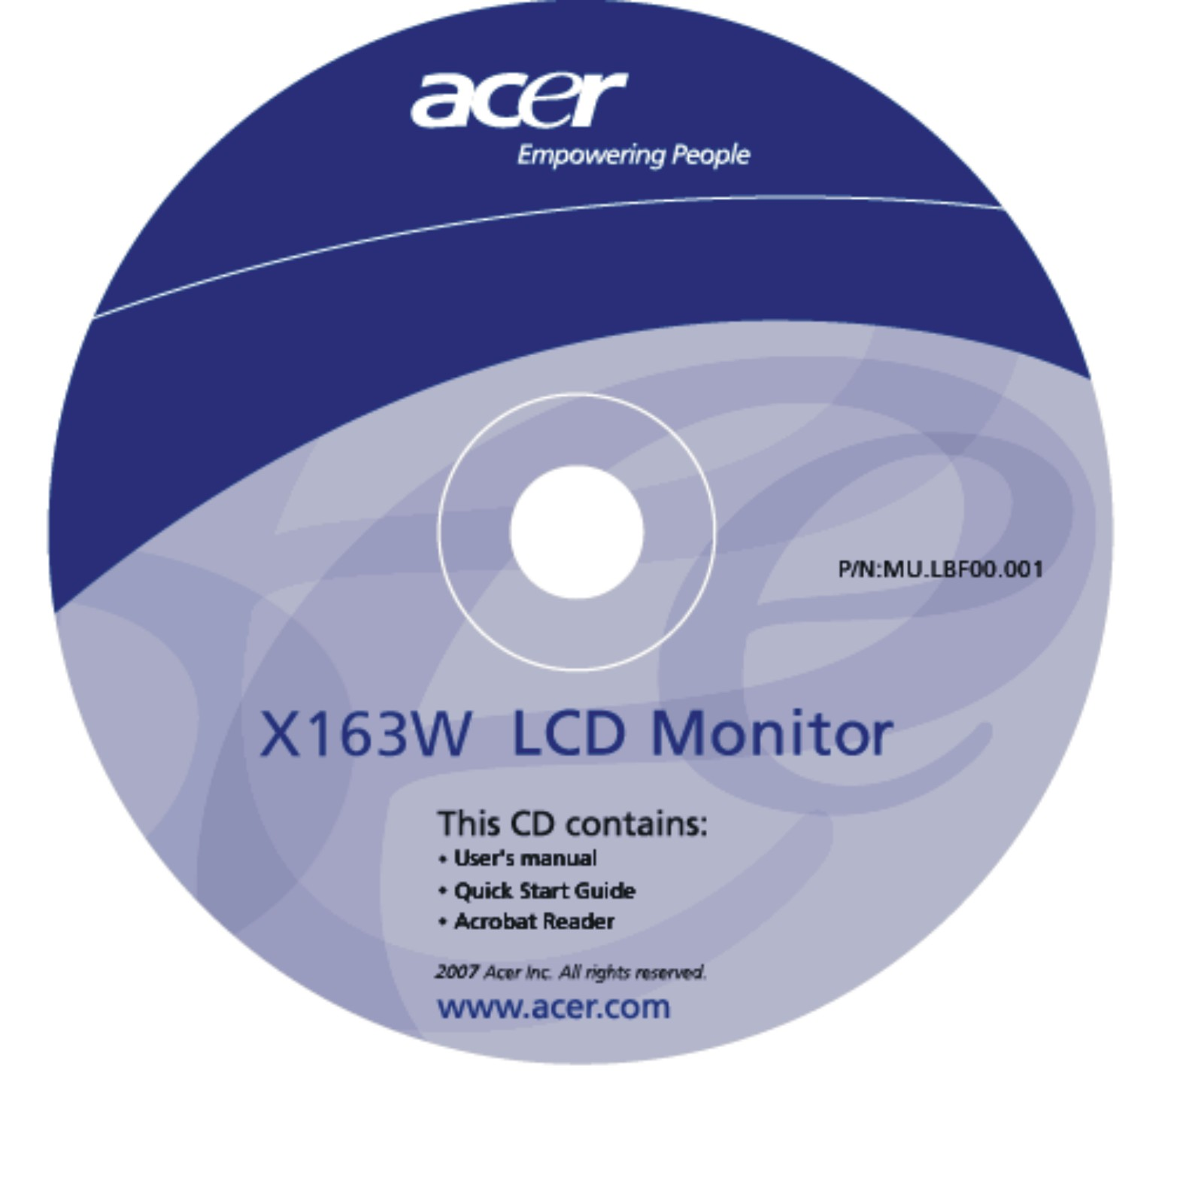 | 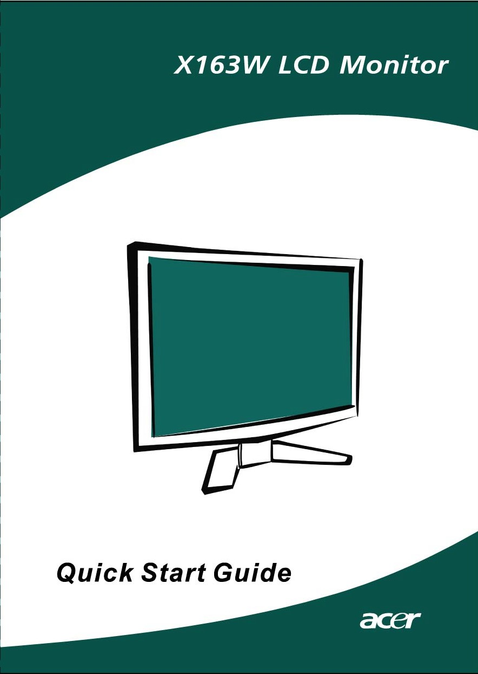

Prendendo / Removendo a Base
Instalar:  Alinhe o botão de libertação localizado na parte debaixo do monitor com as ranhuras correspondentes localizadas na parte debaixo da base. | Remover:  Largue o botão de libertação, como foi indicado primeiro, antes de remover a base e siga a direcção da seta para a retirar.
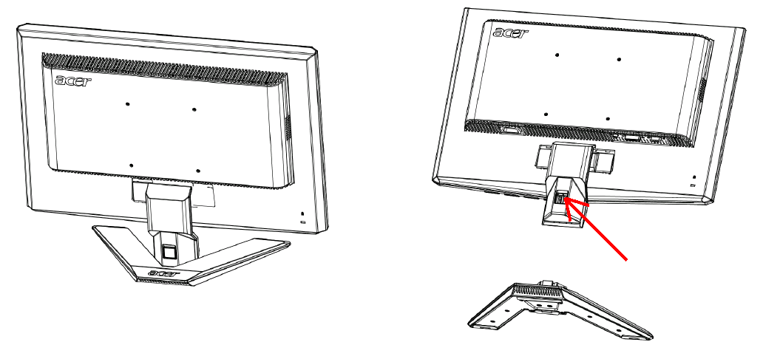

AJUSTE DA POSIÇÃO DO ECRÃ
Para conseguir obter a melhora posição de visualização, utilize ambas as mãos como a figura abaixo mostra para ajustar a inclinação do monitor. Este monitor pode ser ajustado 15 graus para cima ou 5 graus para baixo como as setas da figura abaixo mostram.

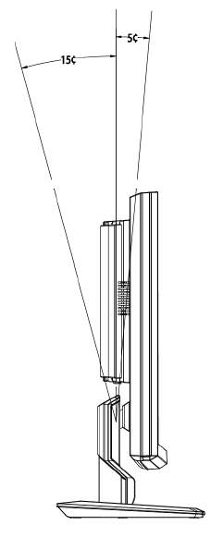

Montagem na parede (opcional)
Para obter um kit para montagem do monitor na parede, contacte o representante local. Consulte as instruções que acompanham o kit de montagem da base.

Orifícios (100 mm x 100 mm)
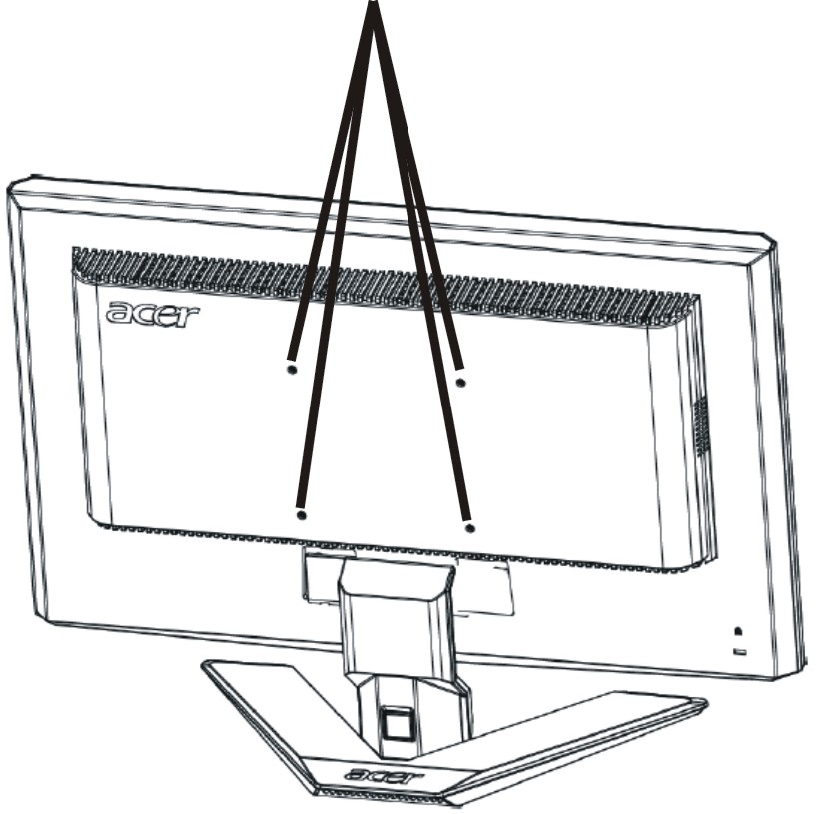

* Nota: Por favor utilize o suporte de parede certificado para aplicação com parafusos M4mm x 10mm(C).

LIGAÇÃO DO CABO DE ALIMENTAÇÃO
- Primeiro, verifique se o cabo de alimentação que está a utilizar é o tipo requerido para a sua área.
- Este monitor dispõe de uma fonte de alimentação universal que permite que o monitor possa funcionar a 100/120 V AC ou a 220/240 V AC. O utilizador não necessita de realizar qualquer ajuste.
- Ligue uma das extremidades do cabo de alimentação ao conector de alimentação e ligue a outra extremidade o cabo de alimentação numa tomada AC adequada.
- Para os monitores que funcionem a 120 V AC:
- Utilize um conjunto de cabos UL, com fios do tipo SVT e com uma ficha de 10 A/125 V.
- Para os monitores que funcionem a 220/240 V AC (fora dos E.U.A.):
- Utilize um conjunto de cabos formado por cabos H05VV-F e com uma ficha de 10 A, 250 V. O conjunto de cabos tem de estar em conformidade com as normas de segurança do país no qual o equipamento vai ser instalado.

PRECAUÇÕES DE SEGURANÇA
- Não coloque o monitor ou qualquer outro objecto pesado em cima do cabo de alimentação, para evitar a ocorrência de um incêndio ou de um choque eléctrico.
- Não exponha o monitor à chuva, humidade excessiva ou poeira para evitar a ocorrência de um choque eléctrico ou de um incêndio.
- Não tape as ranhuras ou os orifícios do monitor, para permitir uma boa dissipação do calor. Coloque sempre o monitor num local onde haja adequada ventilação.
- Não coloque o monitor sob um plano de fundo luminoso ou num local onde a luz solar ou outra fonte de luz se reflicta no ecrã do monitor. Coloque o monitor abaixo do nível dos olhos.
- Manuseie o monitor com cuidado quando tiver de o transportar.
- Não risque ou danifique o ecrã.

LIMPEZA DO MONITOR
Obedeça às linhas de orientação indicadas abaixo quando pretender limpar o monitor.
- Desligue sempre o monitor da corrente eléctrica quando o quiser limpar.
- Utilize o pano macio para limpar o ecrã e o receptáculo do monitor.

POUPANÇA DE ENERGIA
O modo de poupança de energia do monitor é activado pelo sinal de controlo do controlador de visualização, como indica o LED de alimentação cor de âmbar.

Status | Anzeigediode
ON (ein) | Azul
Mododepoupança de energia | Orange

Os estados de poupança de energia manter-se-ão até ser detectado um sinal de controlo ou o teclado ou o rato serem activados. O tempo de recuperação do estado de POUPANÇA DE ENERGIA para o estado ACTIVADO é à volta de 5 segundos.

DDC
Para facilitar o processo de instalação do monitor, este é Plug and Play. Contudo, o seu PC tem de suportar o protocolo DDC. O DDC (“Display Data Channel”) é um protocolo de comunicações através do qual o monitor informa automaticamente o sistema anfitrião da suas capacidades, por exemplo, as resoluções suportadas e o tempo correspondente. Este monitor também suporta a norma DDC2B.

ATRIBUIÇÃO DOS PINOS DOS CONECTORES

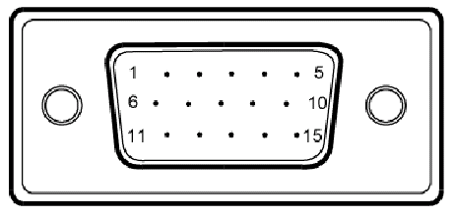

Cabo de sinal de apresentação das cores de 15 pinos

Nº DO PINO | DESCRIÇÃO | Nº DO PINO | DESCRIÇÃO
1. | Vermelho | 9. | +5V
2. | Verde | 10. | Terra lógico
3. | Azul | 11. | Terra do monitor
4. | Terra do monitor | 12. | Dados de série DDC
5. | Retorno DDC | 13. | Sincronização H
6. | Terra R | 14. | Sincronização V
7. | Terra G | 15. | Relógio de série DDC
8. | Terra B

Tabela de temporizaçăo padrăo
Para reduzir a necessidade de ajuste dos diferentes modos, este monitor contém modos pré-definidos. Os modos pré-definidos estão contidos na tabela abaixo. Se algum destes modos de visualização for detectado pelo monitor, este tem capacidade para ajustar automaticamente o tamanho e centrar a imagem. Para obter um ajuste óptimo, sugere-se que o utilizador execute a configuração automática em “Padrão de ecrã completo” no Windows. A única condição imposta para armazenar um modo como modo do utilizador, é que as informações relativas à visualização têm de ter uma diferença de 1 Khz para a frequência horizontal e Hz para a frequência vertical ou as polaridades do sinal de sincronização são diferentes dos modos prédefinidos.

Modo de visualização |  | Frequência horizontal  (kHz) | Frequência vertical  (Hz) | Frequência dos píxeis  (MHz) | Polaridade de sincronização (H/V)
VESA | VGA 640x480 | 31.469 | 59.940 | 25.175 | -/-
VESA | VGA 640x480 | 37.861 | 72.809 | 31.500 | -/-
VESA | VGA 640x480 | 37.500 | 75.000 | 31.500 | -/-
VESA | SVGA 800x600 | 35.156 | 56.250 | 36.000 | +/+
VESA | SVGA 800x600 | 37.879 | 60.317 | 40.000 | +/+
VESA | SVGA 800x600 | 48.077 | 72.188 | 50.000 | +/+
VESA | SVGA 800x600 | 46.875 | 75.000 | 49.500 | +/+
VESA | XGA 1024x768 | 48.363 | 60.004 | 65.000 | -/-
VESA | XGA 1024x768 | 56.476 | 70.069 | 75.000 | -/-
VESA | XGA 1024x768 | 60.023 | 75.029 | 78.750 | +/+
VESA | SXGA 1152x864 | 67.500 | 75.000 | 108.000 | +/+
VESA | SXGA 1280x1024 | 63.981 | 60.020 | 108.000 | +/+
VESA | SXGA 1280x1024 | 79.976 | 75.025 | 135.000 | +/+
VESA | WXGA 1366x768 | 47.765 | 59.856 | 85.500 | -/+
VESA | 1280x960 | 60.000 | 60.000 | 108.000 | +/+
VESA | 1360x768 | 47.712 | 60.015 | 85.500 | +/+
VESA | 1280x720 | 44.772 | 59.855 | 74.500 | -/+
VGA TEXT | 720 x 400 | 31.469 | 70.087 | 28.322 | -/+
Macintosh | 640x480 | 35.000 | 66.667 | 30.240 | -/-
Macintosh | 832 x 624 | 49.725 | 74.500 | 57.283 | -/-
Macintosh | 1024 x 768 | 60.150 | 74.720 | 80.000 | -/-

INSTALAÇÃO
Para instalar o monitor no seu sistema anfitrião, faça o seguinte:

Passos
1. | 1-1 | Ligue o cabo de vídeo.
 | a. | Certifique-se de que tanto o monitor como o computador estão desligados.
 | b. | Ligue o cabo de vídeo ao computador.
 | 1-2 | Ligue o cabo DVI.(Modelo de Dupla Entrada)
 | a. | Certifique-se de que tanto o monitor como o computador estão desligados.
 | b. | Conecte uma extremidade ao cabo DVI de 24 pinos na parte traseira do monitor e conecte a outra extremidade à porta DVI do computador.
2. | Ligue o cabo de alimentação.  Ligue o cabo de alimentação ao monitor e, de seguida, a uma tomada AC com terra adequada.
3. | Ligue o monitor e o computador.  Ligue primeiro o monitor e, de seguida, ligue o computador.  Esta sequência é muito importante.
4. | Se o monitor ainda não funcionar correctamente, consulte a secção de resolução de problemas para diagnosticar o problema.

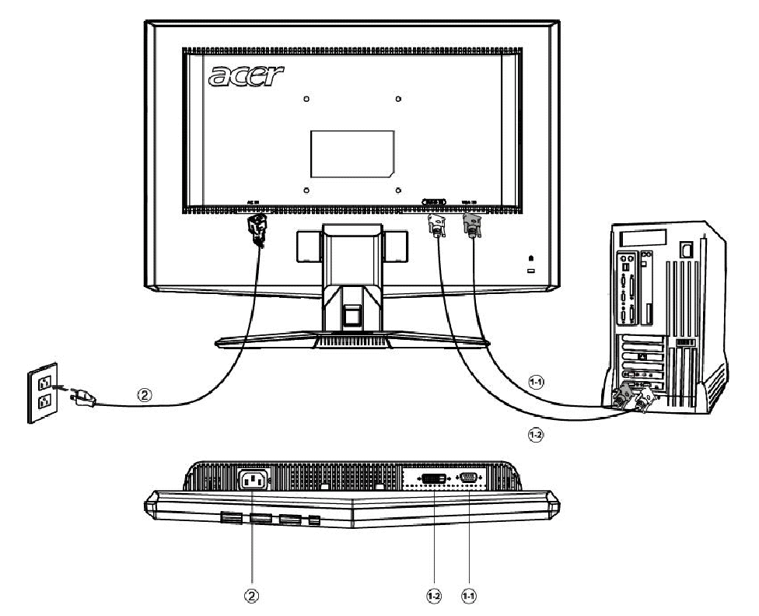

CONTROLOS DO UTILIZADOR

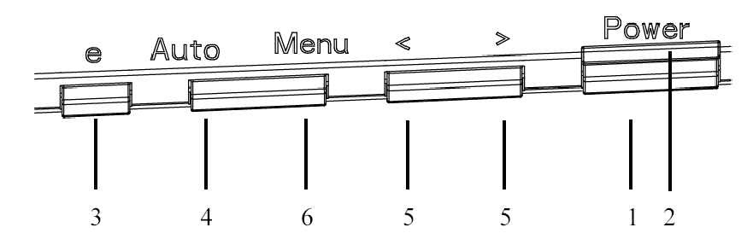

CONTROLE DO PAINEL FRONTAL
1. Botão de energia:
Pressione este botão para LIGAR/DESLIGAR a energia do monitor e indicar o estado do monitor

2. Indicador de energia:
Azul — Modo de Energia On (ligado)
Laranja — Economia de Energia
Azul Claro — Modo desligado

3. Botão Empowering/Exit (Empowering/Sair):
1.) Quando o menu OSD está e, situação ativa, este botão operará como TECLA de SAÍDA (Menu SAIR do OSD).
2.) Quando o sistema de menus estiver desactivado, prima este botão para seleccionar o modo Scenario (Cenário).

4. Botão de Auto-ajuste/Saída
1.) Quando o menu OSD está e, situação ativa, este botão operará como TECLA deSAÍDA (Menu SAIR do OSD).
2.) Quando o menu OSD está em situação desligada, pressione o botão mais de 2segundos para ativar a função de auto-ajuste.A função de auto-ajuste é usada para configurar a posição H, V, o Clock e o Foco.

5. < / >:
Pressione < ou > para selecionar a função desejada.
Pressione < ou > para alterar as configuração es da função atual.

6. MENU / ENTRAR:
Ative o menu OSD (Exibido Na Tela) quando o OSD estiver OFF (desligado) ou ative/destive a função de ajuste quando o OSD estiver ON (ligado).

COMO AJUSTAR UMA PROGRAMAÇÃO
- Pressione o botão MENU para ativar a janela OSD.
- Pressione < ou > para selecionar a função desejada.
- Pressione o botão MENU para selecionar a função que deseja ajustar.
- Pressione < ou > para alterar as configuração es da função atual.
- Para sair e salvar, selecione a função exit (sair), Se desejar ajustar qualquer outra função, repita as etapas 2-4.

- Comportamento do OSD da série P/X.
Quando o utilizador prime o botão “MENU” no painel frontal
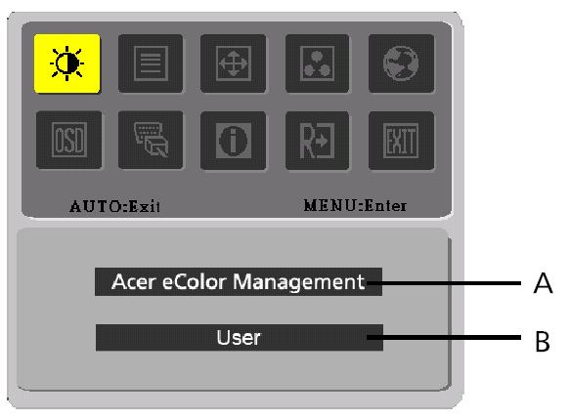
A. Acer eColor Management
Se for seleccionado o item “Gestão Acer eColor”, aparece o OSD “Acer eColor“
B. UTILIZADOR
Se for seleccionado o item “UTILIZADOR”, aparece o OSD padrão
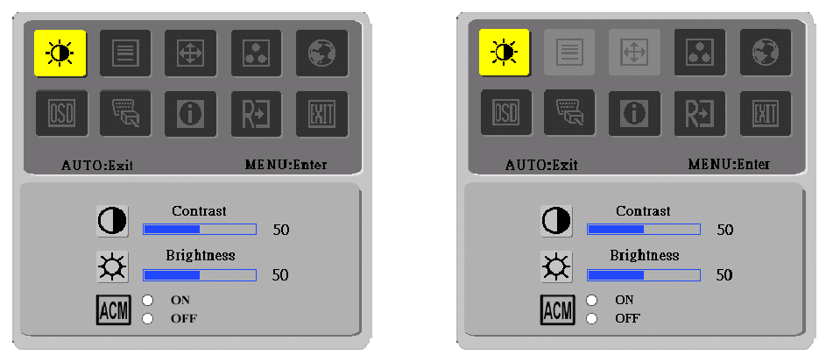
I. Apenas no Modelo Análogo II. Modelo de Dupla Entrada

AJUSTANDO O QUADRO
A descrição para os LEDS do controle de função

  - Acer eColor Management
Ícone do Menu Principal | Ícone de Sub-menu | Ícone de Sub-menu | Descrição
 | N/D | Utilizador | Definições do utilizador. As definições podem ser reguladas para se adaptarem a qualquer situação
 | N/D | Texto | Com um equilíbrio optimizado entre drilho e contraste, evita esforçovisual. A forma mais confortável de ler texto no ecrã
 | N/D | Standard | Predefinições. Reflecte a capacidade original do ecrã
 | N/D | Gráficos | Realça a cor e os detalhes. As imagens e fotografias aparecem em cores vibrantes e com extrema nitidez
 | N/D | Filme | As cenas são apresentadas com o maior dos deralhes. Proporciona fantásticos eefeitos visuais, mesmo em ambientes com pouca luz

  - UTILIZADOR
Ícone do Menu Principal | Ícone de Sub-menu | Ícone de Sub-menu | Descrição
 |  | CONTRASTE | Ajusta o contraste entre a frente e o fundo da imagem da tela.
 |  | BRILHO | Ajusta o brilho do fundo da imagem da tela.
 |  | ACM | ACM ("Adaptive Contrast Management"- Gestão do contraste adaptativo): Interruptor de ACM LIGADO/DESLIGADO, a predefinição é "OFF" (DESLIGADO)
 |  | FOCUS | Ajusta o Foco da imagem. (Este ajuste só funciona com uma fonte de entrada analógica.)
 |  | RELÓGIO | Ajusta a Sincronia da imagem. (Este ajuste só funciona com uma fonte de entrada analógica.)

Ícone do Menu Principal | Ícone de Sub-menu | Ícone de Sub-menu | Descrição
 |  | Posição-H | Ajusta la posición horizontal. (Este ajuste só funciona com uma fonte de entrada analógica.)
 |  | Posição-V | Ajusta la posición vertical. (Este ajuste só funciona com uma fonte de entrada analógica.)
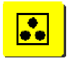 | N/D | Quente | Configura a temperatura da cor para branco quente.
 | N/D | Fria | Configura a temperatura da cor para branco frio.
 |  | Usuário/Vermelha | Ajusta a intensidade vermelha/verde/ azul.
 |  | Usuário/Verde | Ajusta a intensidade vermelha/verde/ azul.
 |  | Usuário/Azul | Ajusta a intensidade vermelha/verde/ azul.
 | N/D | English | Selecção de vários idiomas.
 | N/D | 繁體中文 | Selecção de vários idiomas.
 | N/D | Deutsch | Selecção de vários idiomas.
 | N/D | Français | Selecção de vários idiomas.
 | N/D | Español | Selecção de vários idiomas.
 | N/D | Italiano | Selecção de vários idiomas.
 | N/D | 简体中文 | Selecção de vários idiomas.
 | N/D | 日本語 | Selecção de vários idiomas.
 | N/D | Suomi | Apenas o OSD na versão EMEA
 | N/D | Nederlands | Apenas o OSD na versão EMEA
 | N/D | Русский | Apenas o OSD na versão EMEA
 |  | H.Posicion | Ajusta la posición horizontal de la imagen.
 |  | V.Posicion | Ajusta la posición vertical de la imagen.
 |  | T. de espera  OSD | Ajusta el tiempo de espera del OSD.
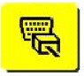 | N/D | Análogo | Selecione a entrada de sinal análogo (DSub)
 | N/D | Digital | Selecione a entrada de sinal digital (DVI)
 | N/D | DDC/CI | Utilize as opções ON/OFF (Activar/Desactivar) para activar ou desactivar a função DDC/CI.
 | N/D | Información | Muestra la resolución, frecuencia H/V y puerto de entrada del temporizador de entrada actual.
 | N/D | Reiniciar | Borra la configuración antigua de Configuración automática, vuelve a activar la configuración automática y establece la temperatura de color a Frío.
 | N/D | Salida | Guarda los ajustes del usuario y hace desaparecer el menú OSD.

OSD do Acer eColor Management

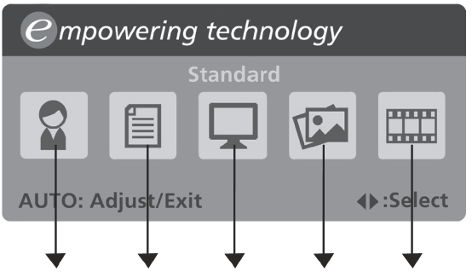
Utilizador
Texto
Standard
Gráficos
Filme

Instruções de funcionamento

Acer eColor Management
Passo 1：Pressione a “telca ” para abrir o OSD do Acer eColor Management e aceder ao modos de cenário
Passo 2：Pressione “<” ou “>” para seleccionar o modo
Passo 3：Pressione a “tecla Auto” para confirmar o modo e executar Auto Adjust (Regulação automatica)

Właściwości i korzyści

Modo | Funcionalidades | Vantagens
Standard | Predefinições | Reflecte a capacidade original do ecrã
Texto | Com um equilíbrio optimizado entre brilho e contraste, evita esforço visual | A forma mais confortável de ler texto no ecrã
Gráficos | Realça a cor e os detalhes | As imagens e fotografias aparecem em cores vibrantes e com extrema nitidez
Filme | As cenas são apresentadas com o maior dos detalhes | Proporciona fantásticos efeitos visuais, mesmo em ambientes com pouca luz
Utilizador | Definições do utilizador | As definições podem ser reguladas para se adaptarem a qualquer situação

RESOLUÇÃO DE PROBLEMAS
Antes de procurar um técnico habilitado para lhe reparar o monitor LCD, leia a lista de resolução de problemas indicada abaixo para ver se consegue descobrir o problema do seu monitor LCD.

(VGA Mode)
Problemas | Estado actual | Solução
Não há imagem | O LED ESTÁ ACESSO | - Utilize o menu do OSD para ajustar a luminosidade e o contraste para o máximo ou reponha as pré-definições do fabricante.
Não há imagem | O LED ESTÁ APAGADO | - Verifique o interruptor de alimentação.
Não há imagem | O LED ESTÁ APAGADO | - Verifique se o cabo de alimentação AC está correctamente ligado ao monitor.
Não há imagem | A luz do LED é cor-de-âmbar. | - Verifique se o cabo de sinal de vídeo está correctamente ligado na traseira do monitor.
Não há imagem | A luz do LED é cor-de-âmbar. | - Verifique se o computador está LIGADO.
O tamanho da imagem não é normal ou não há imagem. | A imagem está instável. | - Verifique se a especificação do adaptador gráfico e do monitor são compatíveis. Se tal não acontecer, poderá ser essa a razão do problema.
O tamanho da imagem não é normal ou não há imagem. | Não há imagem, está descentrada ou é demasiado pequena ou demasiado grande. | - Utilize o menu do OSD para ajustar a RESOLUÇÃO, RELÓGIO, FASE DO RELÓGIO, POSIÇÃO H e a POSIÇÃO V com sinais não-standard.
O tamanho da imagem não é normal ou não há imagem. |  | - Utilize o menu do OSD, se a imagem não aparecer em ecrã total e seleccione outra resolução ou outro tempo de refrescamento vertical.
O tamanho da imagem não é normal ou não há imagem. |  | - Espere durante alguns segundos depois de ajustar o tamanho da imagem, antes de alterar ou desligar o cabo de sinal ou DESLIGAR o monitor.

(DVI Mode)
Problemas | Estado actual | Solução
Não há  imagem | O LED ESTÁ ACESSO | - Utilize o menu do OSD para ajustar a luminosidade e o contraste para o máximo ou reponha as pré-definições do fabricante.
Não há  imagem | O LED ESTÁ APAGADO | - Verifique o interruptor de alimentação.
Não há  imagem | O LED ESTÁ APAGADO | - Verifique se o cabo de alimentação AC está correctamente ligado ao monitor.
Não há  imagem | A luz do LED é cor-de-âmbar. | - Verifique se o cabo de sinal de vídeo está correctamente ligado na traseira do monitor.
Não há  imagem | A luz do LED é cor-de-âmbar. | - Verifique se o computador está LIGADO.


Declaration of Conformity
We,
Acer Computer (Shanghai) Limited
3F, No. 168 Xizang medium road, Huangpu District,
Shanghai, China

Contact Person: Mr. Easy Lai
Tel: 886-2-8691-3089 Fax: 886-2-8691-3000
E-mail: easy_lai@acer.com.tw

Hereby declare that:
Product: 15.6”W LCD Monitor
Trade Name: Acer
Model Number: X163W
SKU Number: X163Wxxx (“x” = 0~9, a ~ z, A ~ Z or Blank)

Is compliant with the essential requirements and other relevant provisions of the following EC directives, and that all the necessary steps have been taken and are in force to assure that production units of the same product will continue comply with the requirements.

EMC Directive 89/336/EEC, amended by 92/31/EEC and 93/68/EEC as attested by conformity with the following harmonized standards:
-. EN55022:1998 + A1:2000 + A2:2003, AS/NZS CISPR22:2002, Class B
-. EN55024:1998 + A1:2001 + A2:2003
-. EN61000-3-2:2000, Class D
-. EN61000-3-3:1995 + A1:2001

Low Voltage Directive 2006/95/EC as attested by conformity with the following harmonized standard:
-. EN60950-1:2001

RoHS Directive 2002/95/EC on the Restriction of the Use of certain Hazardous Substances in Electrical and Electronic Equipment

_______________________________ Jul. 29, 2026
Easy Lai / Director Date
Acer Computer (Shanghai) Limited



Federal Communications Commission
Declaration of Conformity

This device complies with Part 15 of the FCC Rules. Operation is subject to the following two conditions: (1) this device may not cause harmful interference, and (2) this device must accept any interference received, including interference that may cause undesired operation.

The following local Manufacturer /Importer is responsible for this declaration:

Product: | 15.6”W LCD Monitor
Model Number: | X163W
SKU Number:  (“x” = 0~9, a ~ z, or A ~ Z) | X163Wxxx
Name of Responsible Party: | Acer America Corporation
Address of Responsible Party: | 333 West San Carlos St.  San Jose, CA 95110  U. S. A.
Contact Person: | Acer Representative
Phone No.: | 254-298-4000
Fax No.: | 254-298-4147

